# Design van de oplossing

Sedric Yaovi Lodonou

Opgesteld op 26/4/2020

Versie 1

Hoe ga ik het oplossen

**Oplossing 1 Illegale download - Hoe**

### Via een ACL alle verkeer die van de poorten van bittorent komen niet toelaten. We maken een ACL ervoor omdat we deze ook weer kunnen gebruiken bij de configurratie van MQC Low Latency.

### Via Nbar kunnen BitTorrent protocool blokkeren

### MQC Low Latency gebuiken om ervoor te als extra toepassing om ervoor te zorgen dat downloads op bittorent de netwerk niet vertraagt. Mocht er toch op een bepaalde manier Bittorrtent binnen komen in het netwerk kunnen we ervoor zorgen dat hij een lage “Priority bandwidtch ”. Dit is een QOS feature.

**Oplossing 2 Telephonie/VOIP- Hoe**

### Om dit op te lossen maken we gebruik van LLQ (Low-Latency Queuing), dit is een Cisco feature die zorgt voor Priority Queinge(Pq). LLQ zorgt ervoor dat gevoelige en belangrijke data zoals voice krijgen hierdoor een voorkeursbehandeling vergeleken met alle andere verkeer, zodat ze als eerst verstuurd worden.

#### Ten eerste maken we een ACL die toegang geeft aan alle UDP poorten die gebruikt worden bij VOIP.

#### Daarna maken we een class map waarin we gemaakte ACL in zetten en dit de hoogste prioriteit geven.

#### Tenslotte zorgen we ervoor dat we VOIP de berekende bandwidth(3500) krijgt.

**Oplossing 3 Wachtwoorden- Hoe**

### In de AD zal ik een paar parameter instellen voor alle gebruikers. Eerst stel ik de “Enforce password history” in. Dit onthoud de vorige wachtwoorden, en dit zorgt ervoor dat deze niet opnieuw gebruikt kunnen worden. Als we 10 ingeven zal het de 10 laatste onthouden.

### Bij “Min Password age” geven we 90 in. Dit beteken dat de wachtwoorden pas na 90 dagen veranderd kunnen worden door de gebruiker. “Max Password age” is de max aantal dagen dat een wachtwoord gebruikt kan worden, we zullen voor 120 dagen(4 maanden) kiezen.

### Daarna stellen we de “Min password lenght” i, hier zetten we 8 , dit betekent dat de gekozen wachtwoorden een min van 8 karakters moet hebben. Ten slotte zetten we de complexiteit metric aan, hierdoor moeten de wachtwoorden minsten 1 kleinletter, 1 hoofdletter,1 cijfer en een speciale teken hebben.

### 5.1.5 Extra optie: een lockdown instellen. Na 5 foute wachtwoorden is er een lockdown van het account voor 15 Min, en de lockdown wordt na 15 weer opgeheven.

**Oplossing 4.1 Redudantie - Hoe**

### EtherChannel zal toegepast worden op de interface g0/1 van de Core Router omdat alle verkeer van en naar onze netwerk via die verbinding gaat. Als er een probleem met die connectie is dan zal alles plat liggen. Dus hier hebben we zeker redudantie en load balance nodig.

### EtherChannel zal toegepast geworden op de Core switch van de eerste verdieping(zie afbeelding). Alle verkeer gaat door die switch die vervolgens alle data doorstuurd naar waar ze moeten zijn. Momenteel is er geen etherchannel, wanneer wij etherchannel toepassen zal het verkeer sneler verstuurd kunnen worden en zal er ook redudantie zijn bij defecte of kabels die niet meer geconecteeerd zijn.

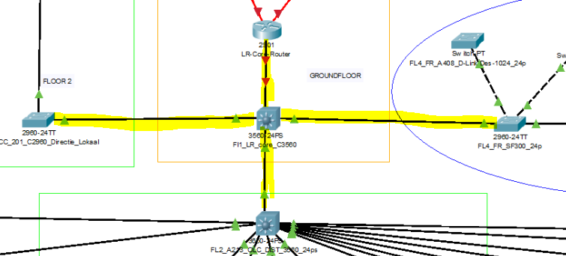

**Oplossing 4.2 Redudantie (STP en Etherchannel)- Hoe**

**OPTIE 1**

Ik heb configuraties gezien op verschillende apparaten voor STP maar er is nog geen fysiek connectie. Een Kabel moet geconnecteerd worden tussen de interface F 0/1 van FL2-A201 en hetzelfde interface op FL2-A213, en tussen F0/2 van FL2-A213 naar Fl4-FR.

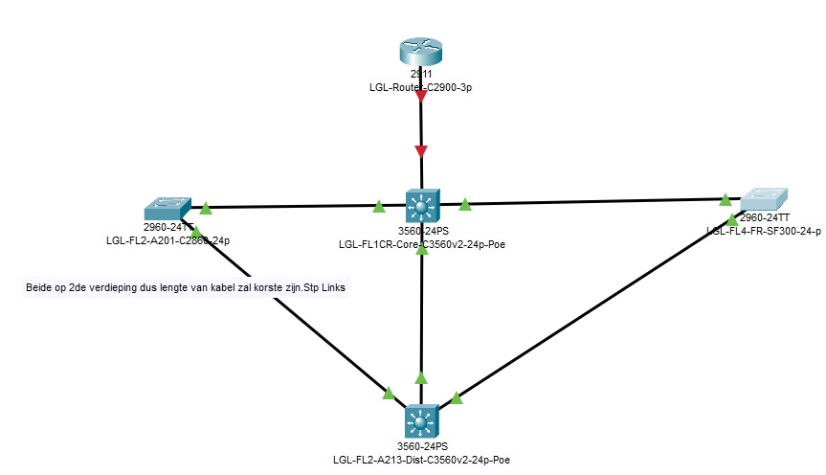De STP is aangezet op de veracillende apparaten maar nog niet echt geconfigureert voor de verschillende Vlans en momenteel is STP aan maar wijn geen gebruik maken PVST+.

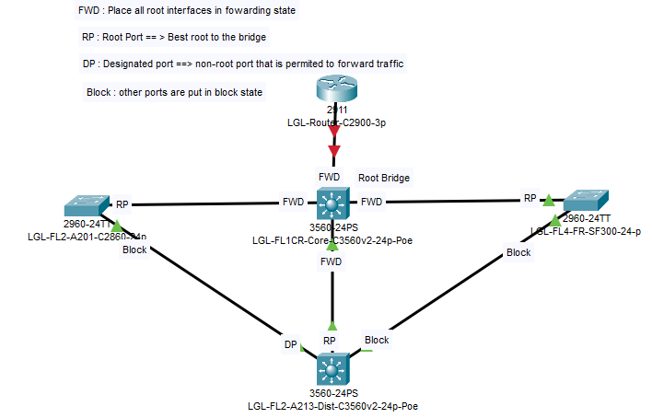

**OPTIE 2**

We passen etherChannel alleen toe op de connectie router en core switch, omdat we geen zelfde poort soort hebben voor de etherChannel alle gigabite poorten zijn bij de andere switches al in gebruikt.

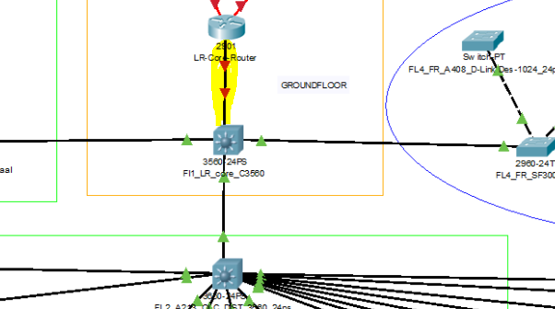

**Oplossing 5 Back-ups - Hoe**

### Het installatie en configuratie proces voor de tftp64 is gemakkelijk en snel. De installer installeert de applicatie en wij moeten alleen kiezen welke map de back-up opgeslagen moet worden, en de server interface waar de connectie gemaakt moet worden. Na onze verandering inde configuratie moeten we via de commande-line in de router of switch maar 1 line code schrijven om de proces te voltooien.